Контактная информация
Адрес: Республика Беларусь,
212008, г. Могилев, 4-йпер. Мечникова, д. 17

Представительство
в г. Санкт-Петербург: ул.10-я Красноармейская д.19, пом. 201
Тел.: +7-812-4254401, +7-911-716-88-91, +7-981-826-52-72
E-mail: info@corex-spb.ru
www.zpt.by

О компании
Закрытое акционерное общество «Завод полимерных труб» входит в группу компаний СМИТ.
Основным направлением деятельности предприятия является:
производство всего ассортимента предварительно изолированных труб, фасонных элементов, запорной арматуры, систему гибких труб в ППУ изоляции. Завод поставляет оборудование и комплектующие изделия системы оперативного дистанционного контроля (СОДК), комплекты заделки стыков, термоусаживаемые муфты и комплектующие для ремонта и устройства теплотрасс.
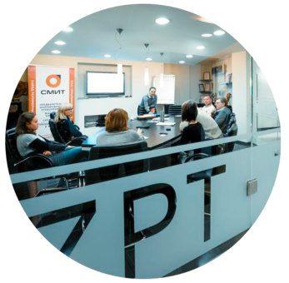
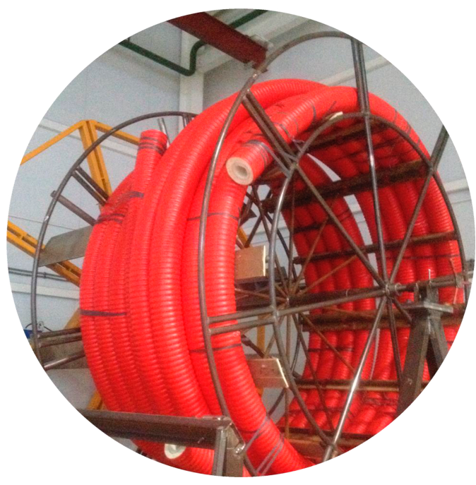
Продукция компании

Система СМИТФЛЕКС состоит из гибких гофрированных труб из нержавеющей̆ стали, теплоизолированных пенополиуретаном в гофрированной̆ полиэтиленовой̆ оболочке.
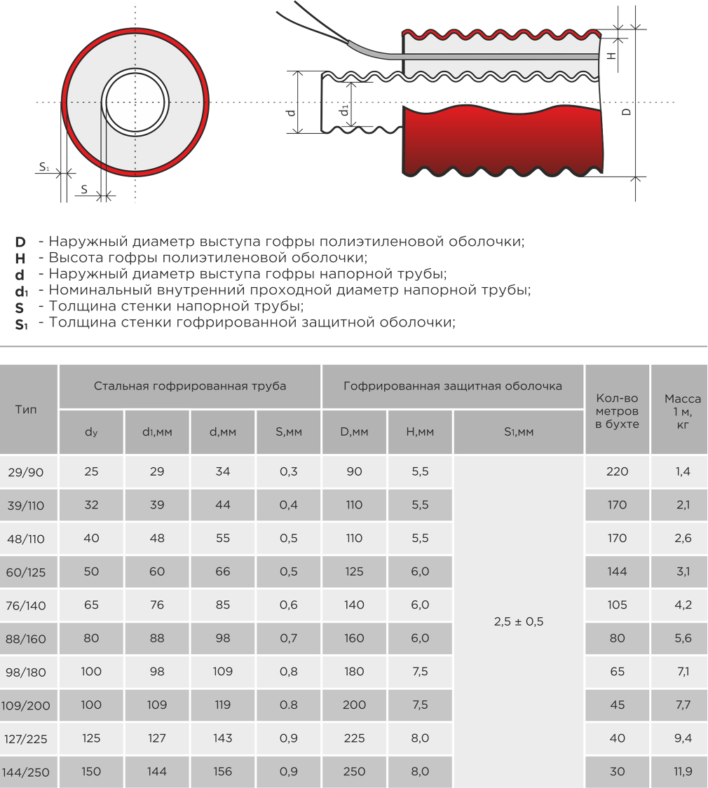
СМИТФЛЕКС используется для подземной̆ бесканальной прокладки, а также для прокладки в непроходных каналах тепловых сетей̆, сетей̆ горячего и холодного водоснабжения с постоянной̆ температурой̆ теплоносителя до 120℃. Может эксплуатироваться в сетях, работающих по графику качественного регулирования с температурой̆ теплоносителя до 160℃, с рабочим давлением в вышеперечисленных сетях до 1,6 МПа.

